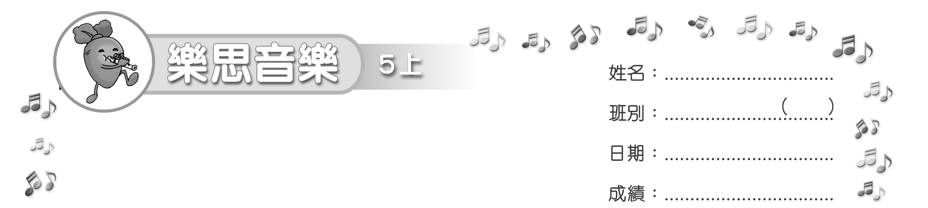
模擬試卷
試卷

（限時：________ 分鐘）
填充（30 %）
把正確答案填在 內。
- 在 內填寫英文字母A、A′、B和B′，表達以下樂曲的曲式。

A

A′

B

B′

把正確答案填在五線譜適當的位置上。
- 依照唱名的提示，把填在五線譜適當的位置上。

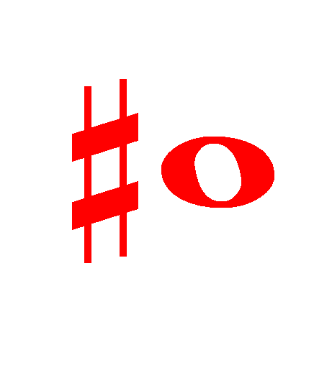

把正確答案填在_____上。
- 在_____上填上以下樂器類別的其中兩種樂器名稱。

木琴、鋼片琴

敲擊樂器：

長笛、單簧管

木管樂器：

選擇 ( 15% )
把代表正確答案的英文字母填在 內。

A
- 聆聽老師拍出節奏句。老師拍出的是以下哪一個節奏句？
A.
B.
C.
- 以下哪一種樂器不屬於同一樂器類別？

C
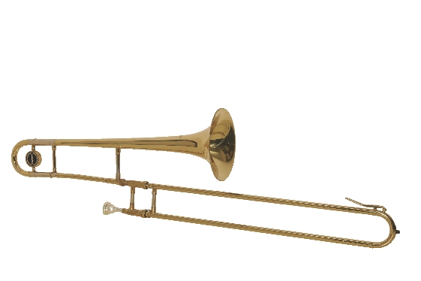
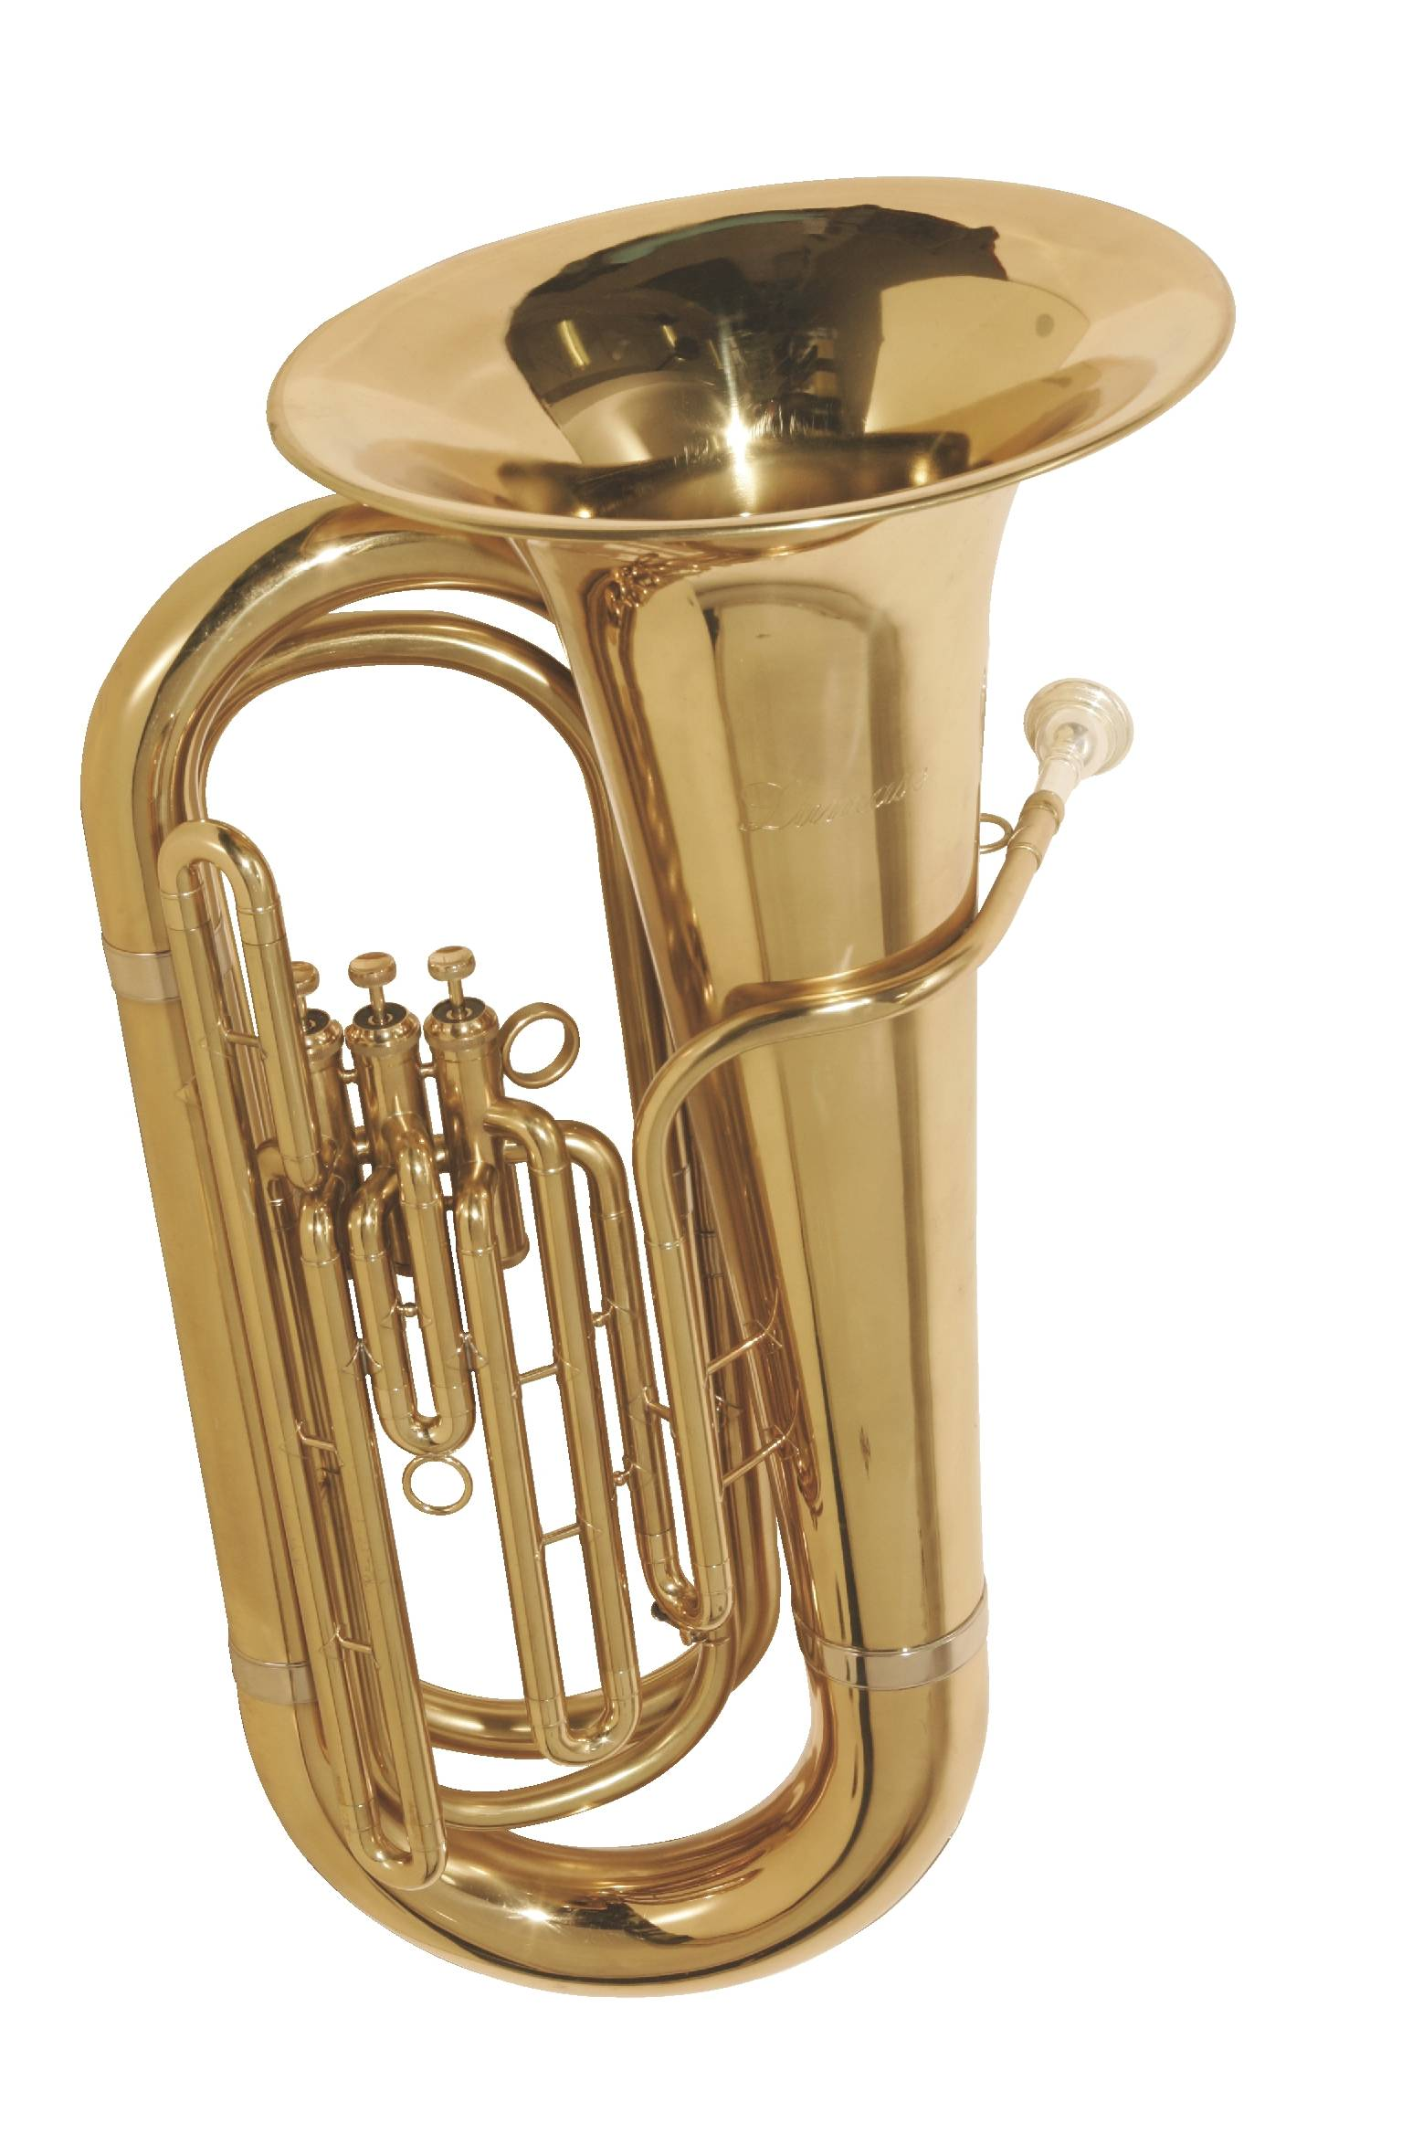
A. B. C. D.
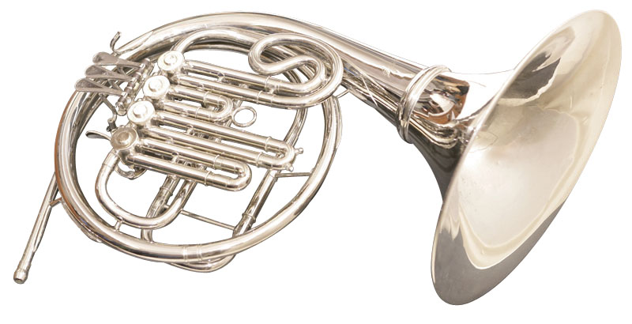
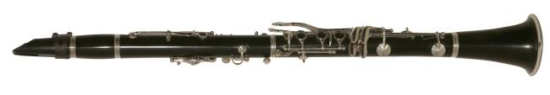

D

- 《A大調鋼琴五重奏：鱒魚，第四樂章》屬於哪種曲式？
A. 二段體 B. 三段體 C. 迴旋曲式 D. 主題及變奏曲式

配對（40 %）
把代表正確答案的英文字母填在___上。
- 以下的旋律線條能表達哪首歌曲的織體？
- 《心事》
- 《小白船》
（a） （b）

B

A

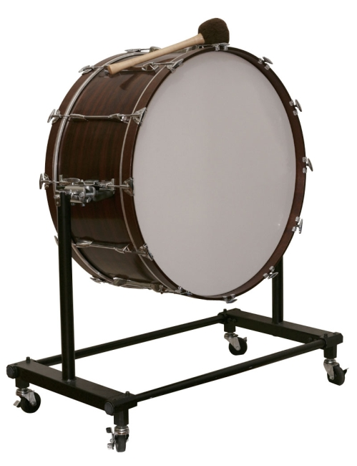
- 以下樂器的名稱是甚麼？
- 大鼓
- 小號
- 巴松管

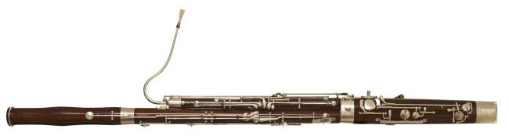
（a） （b） （c）
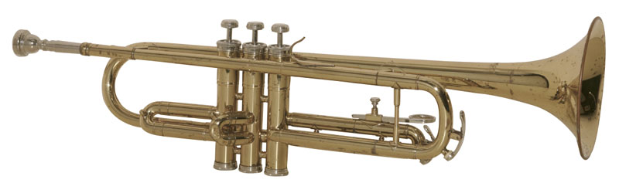

B

C

A
___________ ___________ __________

- 聆聽A、B、C三個和弦，以下的和弦是：
- I和弦
- IV和弦
- V和弦
（a） （b） （c）

A

C

B

_____ _____ _____

問答（15 %）
把正確答案填在____上。

ABACA
- 迴旋曲式的組合是怎樣的？用英文字母寫出來。_________________

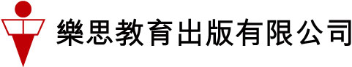
~ 完 ~

